2011学年第一学期期末考试九年级物理试卷
（满分90分）
考生注意：
1．本试卷物理部分含五个大题。
2．答题时，考生务必按答题要求在答题纸规定的位置上作答，在草稿纸、本试卷上答题一律无效。

一、选择题（共16分）
下列各题均只有一个正确选项，请将正确选项的代号用2B铅笔填涂在答题纸的相应位置上，更改答案时，用橡皮擦去，重新填涂。
1．首先用实验测定大气压强值的科学家是 （ ）
A 托里拆利。 B 阿基米德。 C 库仑。 D 帕斯卡。
2．物体带正电是因为它 （ ）
A 得到电子。 B 失去电子。 C 有多余负电荷。 D 有多余正电荷。
3．图1所示的四个装置中不属于连通器的是 （ ）
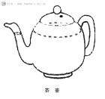
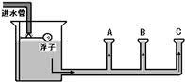
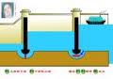
A 船闸。 B 托里拆利实验。C 茶壶。 D 牲畜饮水器。

图1

4．在下列的实例中，属于压强知识应用的是 （ ）
A 用玻璃做灯管。 B 用多轮的卡车运载重物。
C 用PVC塑料做家用热水管。 D 用橡胶做电线的外套。
5．图2为汽车油量表的工作原理图。当汽车发动机工作时 （ ）
A 油箱内汽油液面不动，变阻器连入电路的电阻不变，电流表示数不变。
B 油箱内汽油液面下降，变阻器连入电路的电阻变小，电流表示数变大。
C 油箱内汽油液面上升，变阻器连入电路的电阻变小，电流表示数变大。
D 油箱内汽油液面下降，变阻器连入电路的电阻变大，电流表示数变小。
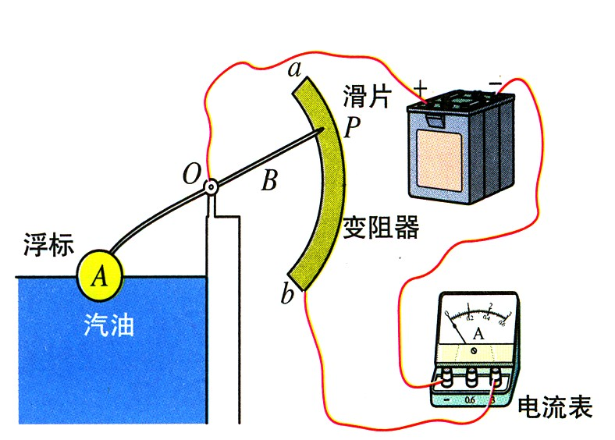
图2
图3
煤油
A

6．如图3所示，一个重力为8牛的实心金属块，挂在测力计下并浸入煤油中（测力计未画出），当金属块体积的三分之一浸入煤油中静止时，测力计的示数为6牛。若把金属块全部浸入煤油中且未碰到容器底部时，则测力计的示数将变为 （ ）
A 2牛。 B 4牛。 C 6牛。 D 8牛。
7．两个完全相同的圆柱形容器中，分别盛有质量相等的煤油和水，如图4所示，已知图中液体内Ｍ、Ｎ两点到容器底部的距离相等，煤油的密度小于水的密度。设Ｍ、Ｎ两点处的液体压强分别为p_{Ｍ}和p_{Ｎ}，则这两处的液体压强大小关系是 （ ）
A p_{Ｍ}小于p_{Ｎ}。 B p_{Ｍ}等于p_{Ｎ}。 C p_{Ｍ}大于p_{Ｎ}。 D 无法判断。
V
L
R
S
A
图5
（a） （b）

煤油
水
●
●
Ｎ
Ｍ
图4

8．在图5所示的电路中，电源电压保持不变。由于电阻R或灯L可能出现了故障，电键S闭合前后，两电表指针所在位置都不变，下列判断中正确的是 （ ）
A 若灯L不发光，则只有电阻R短路。
B 若灯L不发光，则只有电阻R断路。
C 若灯L发光，则只有电阻R短路。
D 若灯L发光，则只有电阻R断路。

二、填空题（共26分）
请将结果填入答题纸的相应位置。
⑴
⑵
9．我国家用照明电路电压为_______伏，家用空调与日光灯之间是______连接的，正常工作时，通过它们的电流一般是___________的（选填“相同”或“不同”）。
⑶
⑷
10．钛是航天工业重要的材料，它的密度是4.5×10³千克/米³，读作_________________，它表示的物理意义是____________________________；若钢的密度为7.8克/厘米³，则体积相同的钛板与钢板相比，钛板的质量________钢板的质量（选填“大于”、“等于”或“小于”）。
⑸
⑹
⑺
11．滑动变阻器是通过改变接入电路的电阻丝的____________来改变电阻的。某滑动变阻器上标有“200Ω 1A”字样，其中200Ω指的是____________，1A指的是___________。
⑻
⑼
12．为了防止手被塑料购物袋勒疼，人们常常使用提袋器（如图6所示），它通过__________受力面积，可以____________压强；图7所示的是离心式抽水机，它抽水是利用____________进行工作的，所以抽水的高度一般不超过________米。
⑽
⑾
⑿
⒀
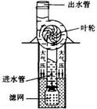
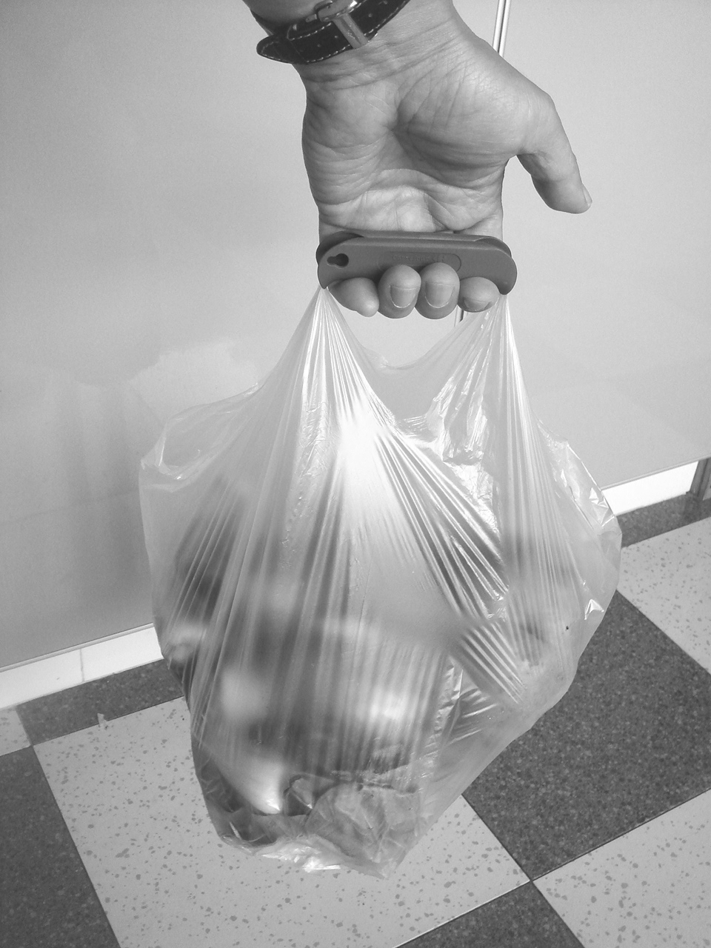
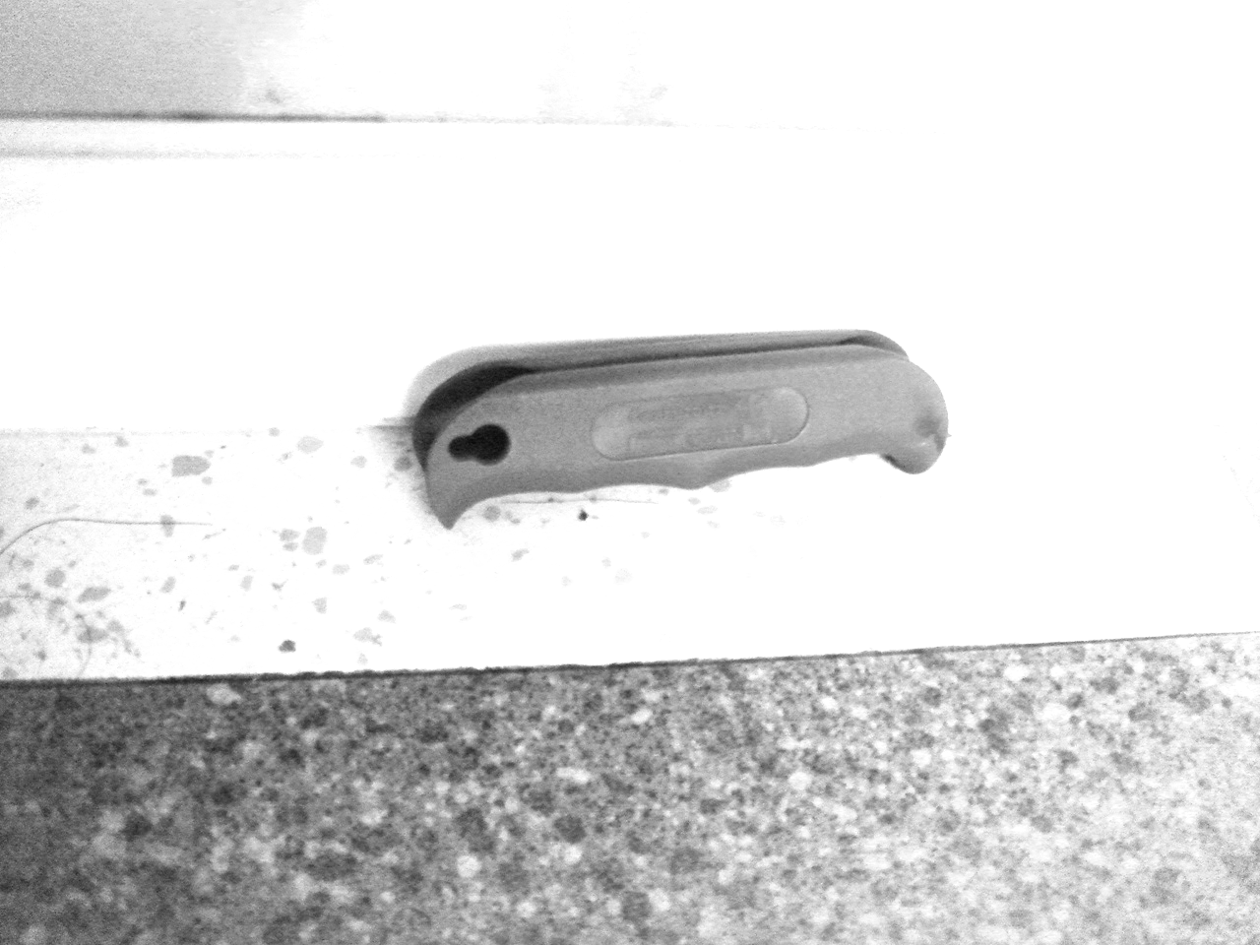
图7
图6
提袋器

13．某导体两端的电压为6伏，通过它的电流为0.6安，5秒内通过该导体横截面的电荷量为______库，其电阻为______欧。当通过该导体的电流为0.3安时，其电阻为_____欧。
⒂
⒃
⒁

14．如图8所示，长度相同，横截面积不同的同种金属棒AB和CD 连接在一起。导体AB和CD两端的电压分别为U_{AB}和U_{CD}，则U_{AB___________}U_{CD}；通过AB的电流为I_{AB}，通过CD的电流为I_{CD}，则I_{AB___________}I_{CD}；（均选填“大于”、“等于”或“小于”）
⒄
⒅
图8
A
B
C
I_{AB}
I_{CD}
D
图9
A
V₁
V₂
R₂
S
P
B
A
R₁

15．在图9所示的电路中，电源电压保持不变。闭合电键S，当滑动变阻器的滑片P向左移动一小段时，电压表V₁示数与电压表V₂示数之和将_________，电压表V₁示数与电流表A示数之比将_________。（均选填“变大”、“变小”或“不变”）
⒆
⒇
16．为了探究物体浸在水中所受浮力的有关规律，用测力计、物体A、两个大小不同的圆柱形容器（它们内部盛有质量不等的水）等进行实验。实验中，先将物体A挂在已调好的测力计下，且处于静止状态，如图10（a）所示；然后将物体A先后浸入同一容器的水中静止不动，实验过程如图10（b）和（c）所示；接着再将物体A浸在另一容器的水中静止不动，实验过程如图10（d）所示。请仔细观察比较图中物体排开水的体积、测力计示数和容器中水的多少，归纳得出初步结论。
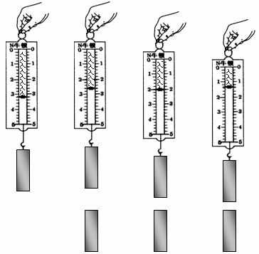
A
水
（a） （b） （c） （d）
图10
A
A
水
A
水

(21)
①观察比较图10[（a）与（b）]和[（a）与（c）]可得初步结论：_________________。
(22)
②观察比较图10[（a）与（c）]和[（a）与（d）]可得初步结论：_________________。

三、作图题（共6分）
请将图直接画在答题纸的相应位置，作图题必须使用2B铅笔。
17．重为2牛的金属块A，用大小为8牛的力F′将它压在竖直墙上静止不动，如图11所示，请用力的图示法画出金属块A对该墙面施加的压力F。
18．在图12所示电路的〇中填入电表符号，使之成为正确的电路图。
图11 图12
A
F′
S
L₂
L₁

四、计算和简答题（共24分）
请将计算过程和答案写入答题纸的相应位置。
19．某铜块浸没在水中时，排开水的体积为1×10⁻⁵米³。求该铜块受到的浮力F_{浮}。

20．地沟油，泛指在生活中存在的各类劣质油。由于地沟油中含有杂质及有毒物质，很多人猜想它的密度应该比正常食用油的密度要大，为了验证这种猜想，某同学找到质量为0.6千克的地沟油，测出其体积为0.65升。试计算该地沟油的密度ρ；能否用密度这一指标来鉴别地沟油？并说明理由。[已知正常食用油的密度约为（0.91～0.93）×10³千克/米³。]

21．在图13（a）所示的电路中，电源电压恒定不变，电阻R₁为20欧，滑动变阻器R₂上标有“20Ω 2A”字样。闭合电键S，滑动变阻器R₂上的滑片P移至某处时，电路中两个电表的指针恰好指在相同的位置上，如图13（b)所示。求：
（1）电源电压U。
图13
A
(b)
0
1
2
3
0
0.2
0.4
0.6
(a)
A
S
R₂
R₁
A₁
P
（2）变阻器连入电路的阻值R₂。
（3）改变滑片位置，在电路中
各元件都能正常工作的情况下，滑
动变阻器R₂连入电路的阻值范围。

22．如图14所示, 两个底面积大小分别为10厘米²和8厘米²的薄壁圆柱形容器A和B放置在水平桌面上，已知A容器内部液体甲对容器底部产生的压强为3136帕，B容器内部盛的液体乙是水，且两容器中的液体液面高度均为0.4米。
⑴求甲液体的密度ρ_{甲}。
⑵求乙液体（水）对B容器底部的压力F_{乙}
⑶若再从A、B两容器内同时抽出体积（ΔV）相等的液体后，甲乙两种液体对容器底部的压强分别为p´_{甲}和p´_{乙}，请通过计算比较它们的大小关系及其对应的ΔV的取值范围。
图14
A
B
乙
甲
0.4米

五、实验题（共18分）
请根据要求在答题纸的相应位置作答。
⑴
⑵
23．实验室中，常用天平来测量物体的_______，测量时应将________放在天平的右盘内(选填“被测物”或“砝码”)。在“用电流表测电流”的实验中，电流表应该________在被测电路中（选填“串联”或“并联”），电流表的“+”接线柱接在电路中靠近电源________极的一端。
⑶
⑷
24．在“用电流表、电压表测电阻”的实验中：
⑸
⑴ 实验原理：____________。
⑹
⑵ 实验器材：待测电阻、2节干电池、电流表、电压表、滑动变阻器、_______和导线若干。
⑺
⑻
⑶ 某同学设计记录表格如下，请在表格的空格处填上栏目_______ 、 _______。
（注意：用笔在答题纸上的表格空格处填上栏目）
实验序号 | 电压（伏） | 电流（安）
1 | / | / | / | /
2 | / | / | / | /
3 | / | / | / | /
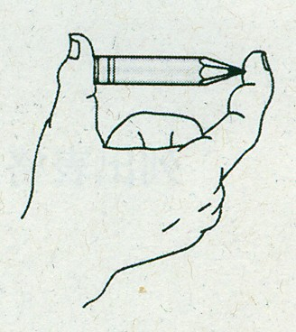
图15
25．在学习“压力”时，某小组同学把铅笔压在大拇指和食指之间
（如图15）所示，发现两手指与铅笔接触部位在受压力作用时都有凹陷
⑼
的现象存在；同时还发现：两手指的凹陷程度_________（选填“相同”
或“不同”）。由此引发“压力作用效果与哪些因素有关”的探究。
该小组同学把同种材料制成的不同物体放在同一沙面上，进行了三组
实验，并分别将实验测得的压力F、受力面积S和物体在沙中的下陷深度h分别记录在下面三张表中。
表一
序
号F
（N）S
（cm²）h
（cm）15100.8210200.8315300.8
表二
序
号F
（N）S
（cm²）h
（cm）42.5100.455200.467.5300.4
表三
序
号F
（N）S
（cm²）h
（cm）72.5200.285400.297.5600.2

⑴分析比较序号为1与4、2与5或3与6的数据及观察到的现象，可以得出的初步结论是__________________________________________________________。
⑽
⑾
⑵分析比较序号为_____________________的数据及观察到的现象，可以得出的初步结论是：当压力大小相等时，受力面积越大，压力作用效果越不显著。
⑶进一步分析比较表一、表二和表三中的数据，并归纳得出结论：
⑿
①分析比较_________________________的数据及观察到的现象，可以得出单位面积的压力相同时，压力作用效果相同。
②分析比较表一、表二和表三中的数据及观察到的现象，可以得出________________
⒀
__________________________________________。
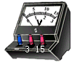
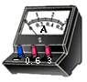

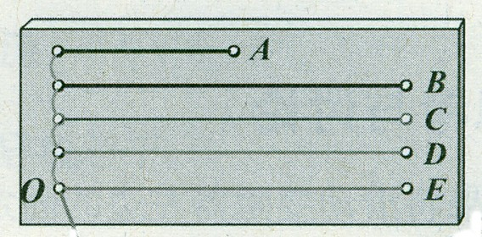
26．小李同学在做“探究电阻大小与哪些因素有关”的实验中，设计的电路图如图16所示，需按要求完成下列任务。
图17
图16
R_{i}
S
A
M
N
V

⑴图17所示的实物电路中，有一根导线尚未连接，请按图16所示的连接情况用笔画线代替导线在图17中正确连接。________（用2B铅笔在答题纸的相应位置连接）
⒁
⑵为了探究电阻的大小是否与材料有关，必须选用长度和_________都相同、_______不同的导线（Ri）分别接入电路中MN两点间，进行实验。
⒂
⒃
⑶为了探究电阻的大小是否与长度有关，小李同学选用符合要求的导线进行实验，并将第一次实验测得的数据记录在下表内；接着选择较短的导线接入电路中MN两点间，闭合电键做第二次时，发现电流表的指针所指位置如图18所示的现象，这表明____________;若要继续正确探究这一关系，这时需要小李同学做出的调整是_________________________。
⒅
⒄
探究电阻大小与长度的关系
图18
A
0
1
2
3
0
0.2
0.4
0.6
3
-
0.6
物理量  序号 | 电流  （安） | 电压  （伏） | 材料 | 横截面积 | 长度 | 电阻  （欧）
1 | 0.42 | 5.8 | 甲 | S | L | 13.8
2 |  | 5.2 | 甲 | S | $$\frac{L}{2}$$

